
Mgr. Petra Babková
Název projektu: Studium vztahů mezi strukturou, funkcí a evolucí halogenalkandehalogenas rekonstrukcí sekvencí ancestrálních enzymů
Vedoucí práce: Mgr. Radka Chaloupková, Ph.D., prof. Mgr. Jiří Damborský, Dr.
Instituce: Loschmidtovy laboratoře, Ústav experimentální biologie a Centrum pro výzkum toxických látek v prostředí, Přírodovědecká fakulta, Masarykova Univerzita
Enzymy jsou přírodní katalyzátory urychlující chemické reakce v živých buňkách. Pochopení strukturně-funkčních vztahů a molekulární evoluce enzymů patří mezi klíčové otázky moderní biologie. V Loschmidtových laboratořích studujeme souvislosti mezi strukturou a funkcí hydrolytických enzymů halogenalkandehalogenas a snažíme se vylepšit jejich vlastnosti pro praktické aplikace. Metoda rekonstrukce sekvence ancestrálních enzymů umožňuje vytvořit dávné předky dnešních enzymů, studovat jejich vlastnosti a rozpoznat důležité evoluční události, které vedly k vývoji moderních enzymů. Cílem navrženého projektu je porovnat vlastnosti vybraných halogenalkandehalogenas s jejich předky a odhalit hlavní změny v aminokyselinovém složení historických enzymů, které se v průběhu vývoje odehrály a měly největší dopad na vlastnosti současných enzymů. Získané informace budou využity pro konstrukci enzymů využitelných v biodegradacích, biokatalýze, biosensingu a molekulárním zobrazování.

Mgr. Adam Obrusník
Název projektu (orig.): Development and optimization of plasma sources for bioapplications using numerical simulations
Název projektu (CZ): Využití numerických simulací při vývoji a optimalizaci plazmových zdrojů s bioaplikacemi.
Vedoucí práce: doc. Mgr. Lenka Zajíčková, Ph.D.
Pracoviště: Přírodovědecká fakulta, Masarykova univerzita
Nízkoteplotní laboratorní plazma je poměrně netradiční formou hmoty, jedná se o částečně ionizovaný plyn. V nedávné době se laboratorní plazma začalo používat pro velmi atraktivní biologické a medicínské aplikace, například dokonalejší sterilizaci instrumentů v lékařství nebo vyvolání buněčné smrti u rakovinných buněk. Plazma poskytuje v této oblasti velmi slibné výsledky, díky souhře mnoha fyzikálně-chemických jevů – složité proudění plynu, produkce radikálů, rozdílná teplota pro různé druhy částic, produkce UV. V rámci projektu budou vyvíjeny počítačové modely skutečných výbojů používaných v biomedicínských aplikacích a budou ověřovány pomocí diagnostiky plazmatu. Cílem je lépe pochopit uvedené komplexní procesy a identifikovat ty nejrelevantnější. Ve spolupráci s kolegy z jiných výzkumných institucí, zejména ze zahraničí, potom budou tyto poznatky využívány v praxi.


Mgr. Josef Maryáš
Název projektu: Studium role vybraných proteinů v procesu metastazování u nádorů prsu
Školitel: Mgr. Pavel Bouchal, Ph.D.
Pracoviště: Regionální centrum aplikované molekulární onkologie (RECAMO), Masarykův onkologický ústav,
Masarykova univerzita, Přírodovědecká fakulta, Ústav biochemie
Nádory prsu jsou u žen celosvětově nejčastějším typem rakoviny a po chorobách srdce druhou nejčastější příčinou jejich úmrtí. Příčinou úmrtí u pacientek s nádory prsu však většinou nejsou samotné primární nádory, nýbrž jejich metastázy. Vznik a vývoj metastatické formy onemocnění je sice intenzivně studován, samotný mechanismu vzniku metastáz (tzv. metastazování) je však stále značně nejasný. Z toho důvodu se studiem metastazování nádorů prsu zabývá také tento projekt. Konkrétně se zabývá studiem vybraných proteinů, o kterých na základě výsledků předchozích studií a experimentů předpokládáme, že s tvorbou metastáz, u tohoto typu nádorů, úzce souvisí. Předpokládáme, že detailní studium funkce těchto proteinů povede k lepšímu pochopení procesů souvisejících s metastazováním a také k selekci proteinů potenciálně využitelných v diagnostice či jako terapeutické cíle, které přispějí k optimalizaci léčby pacientek s metastazujícími nádory prsu a ke zlepšení jejich doby přežití.

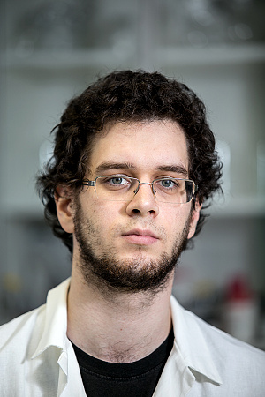
Mgr. Michal Franek
Název projektu: Molekulární mechanizmy spojující pluripotenci kmenových buněk a jejich zvýšenou schopnost opravy poškození DNA
Školitel: doc. RNDr. Eva Bártová, Ph.D
Instituce: Oddělení Molekulární Cytologie a Cytometrie, Biofyzikální ústav AVČR

Embryonální kmenové buňky jsou buňky izolované z embryí, které mají schopnost neomezeného množení a rozrůznění do všech buněk organizmu. Tyto buňky jsou proto významným příslibem v oblasti regenerativní medicíny a buněčné terapie. Předpokladem pro rutinní aplikaci těchto buněk je jejich detailní charakterizace v rámci základního výzkumu. Jeden z hlavních problémů je genetická nestabilita těchto buněk při jejich dlouhodobém udržování v laboratoři. Tento projekt má za cíl přispět k objasnění molekulárních mechanizmů specifických pro kmenové buňky, které regulují jejich odpověď na poškození DNA. Detailní prozkoumání odpovědi tohoto typu buněk na poškození genetické informace může zásadně urychlit jejich použití v medicíně.


Mgr. Helena Kočková
Projekt: Analýza leukemických buněk a jejich vnějšího prostředí ve vztahu k odpovědi na léčbu
Školitel: prof. RNDr. Šárka Pospíšilová, Ph.D.
Pracoviště: skupina Molekulární medicína, CEITEC Masarykova univerzita

U pacientů s chronickou lymfocytární leukémií (CLL) dochází k hromadění abnormálních B-lymfocytů v krvi. Onemocnění se nejčastěji objevuje u starších osob nad 60 let. Je zajímavé, že muži jsou k CLL ze zatím neznámých důvodů náchylnější. V České republice každý rok nově onemocní 300 až 500 pacientů. CLL je možné léčit pomocí chemoterapie, která ale nevede k úplnému vyléčení.
Na povrchu B-lymfocytů je přítomen B-buněčný receptor (BCR) spouštějící signalizační dráhu, která má významnou roli při vývoji CLL. Tato dráha ovlivňuje vlastnosti buněk a jejich odolnost k buněčné smrti.
Předložený projekt je zaměřen na studium aktivity dráhy B-buněčného receptoru u vybraných skupin pacientů s odlišným průběhem nemoci a různou potřebou léčby. Projekt se také zabývá studiem mutací, které mohou způsobit rezistenci pacientů k terapeutickým inhibitorům BCR dráhy.

Mgr. Michaela Fojtů
Projekt: NANODOX: Nové nanonosiče doxorubicinu pro nádorovou terapii: Nástroj pro redukci kardiotoxicity a cílený transport léčiva
Vedoucí práce: prof. MUDr. Marie Nováková, Ph.D., Fyziologický ústav, Lékařská fakulta, Masarykova univerzita Brno
Odborný konzultant: RNDr. Michal Masařík, Ph.D., Ústav patologické fyziologie, Lékařská fakulta, Masarykova univerzita Brno

Projekt NANODOX vychází z mého dlouhodobého zájmu o aplikace mikro- a nanočástic v nádorové diagnostice a léčbě. Jeho hlavním cílem je studium fyziologických efektů tří různých nanonosičů s navázaným doxorubicinem v terapii nádorových onemocnění. Doxorubicin je efektivní protinádorové léčivo rutinně užívané při léčbě široké škály malignit. Navzdory jeho vysoké účinnosti je však jeho administrace často doprovázena nežádoucími vedlejšími účinky. Jedním z těch nejzávažnějších je asociovaná toxicita vůči srdeční tkáni. Právě nanonosiče mají velký potenciál významně nežádoucí účinky léčiva na zdravou tkáň redukovat. Léčiva tedy budou hodnocena jak z hlediska snížení vedlejších účinků, a to se zvýšeným důrazem na redukci kardiotoxicity, tak dle efektivity léčby a cílení transportu doxorubicinu do nádorové tkáně.

Mgr. Stanislava Králová
Projekt: Klasifikace gram-negativních bakterií vyizolovaných z prostředí ostrova Jamese Rosse v Antartidě
Vedoucí: RNDr. Ivo Sedláček, CSc.
Pracoviště: Česká sbírka mikroorganismů, Ústav experimentální biologie, Přírodovědecká fakulta, Masarykova Univerzita

Tento projekt je součástí polárního výzkumu Masarykovy univerzity, který probíhá na české polární stanici Johana Gregora Mendela v Antarktidě. Naším hlavním cílem je klasifikace antarktických bakterií, tedy jejich charakterizace a identifikace. Tyto bakterie jsou momentálně vyizolované a zmrazené bez toho, abychom věděli, o jaké druhy či rody jde, nebo zda mají tyto mikroorganizmy vlastnosti, které by nás mohly zajímat. Naším cílem je tyto baktérie nejdříve důkladně popsat při kultivaci, pod mikroskopem a taktéž pomocí biochemických testů. Zajímat nás bude také variabilita těchto baktérií. Z toho, co zjistíme, budeme moci určit nejen, jak bakterie osidlují ostrov Jamese Rosse v Antarktidě, ale také jaké mají vlastnosti. Pravděpodobné je objevení a popsání nových bakteriálních druhů. Kromě toho, pokud budou mít tyto mikroorganizmy zajímavé vlastnosti, například z hlediska enzymatické výbavy, bude možné jejich využití i v praktickém směru, jako například v biotechnologiích nebo farmaceutickém průmyslu.

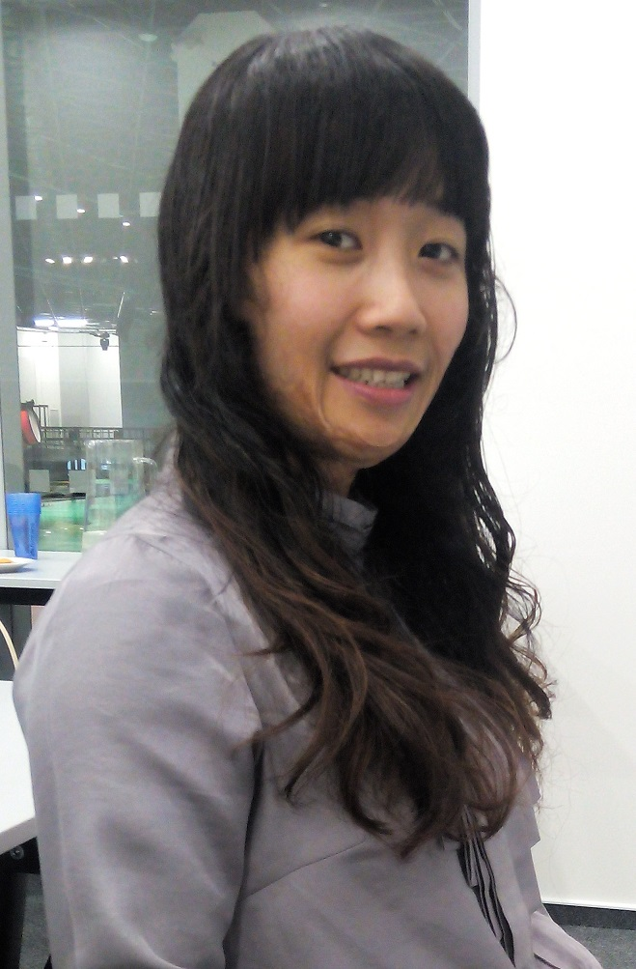
Hoa Khanh Tran Kiem
Project: Structural studies of genome release of human enterovirus 71 directed towards development of antiviral compounds
Vedoucí: Dr. Pavel Plevka
Instituce: CEITEC-Masaryk University

Enterovirus 71 (EV71) je původce řady epidemií po celém světě, z nichž nejzávažnější propukly na přelomu tisíciletí v Asii. Od prvního výskytu v Malajsii v roce 1997 vytvořily téměř všechny asijské státy národní strategie prevence proti EV71 a jeho kontroly. Žádné účinné očkování proti enteroviru 71 však nebylo doposud vyvinuto. Dříve než byla objevena spojitost s nemocí rukou, nohou a úst, bylo zjištěno, že výskyt EV71 může být původcem závažných onemocnění s vysokou úmrtností, jejichž symptomy připomínají poliomyelitidu (dětská obrna) nebo encefalitidu. V zemích s dlouhou historií EV71, jako je Japonsko či Malajsie, byl zaznamenán v cyklech 2 – 3 let pravidelný výskyt epidemie nemocí souvisejících s enterovirem 71, jehož nositelem jsou asijské děti. Cílem mého projektu je nalézt protilátky proti enteroviru 71 a přispět tím k pochopení mechanismu uvolnění genomu a také interakce mezi virem a inhibitorem.

Ing. Jakub Sochor
Projekt: Next-‐Gen Traffic Analysis from Surveillance Cameras
Školitel: doc. Ing. Adam Herout, Ph.D.
Pracoviště: Fakulta informačních technologií, VUT

Cílem projektu Next-‐Gen Traffic Analysis from Surveillance Cameras je vytvořit plně automatický systém, který umožní získávat statistické informace o dopravní situaci na silnici sledované kamerou. Mezi sledované statistiky patří především počty automobilů, jejich typ a také rychlost, kterou automobily kolem kamery projíždějí. Tyto statistiky budou sbírány z více kamer po městě a automobily budou reidentifikovány bez využití poznávacích značek pro zachování soukromí řidičů. Statistiky budou využitelné pro předpovídání budoucí dopravní situace na základě informací o současné dopravní situaci. Tyto předpovědi budou využitelné pro zvýšení komfort u řidičů na vozovkách, jelikož bude možné například využít dynamické navigace a vyhnout se předpovězeným dopravním zácpám.

Meena Dhankhar
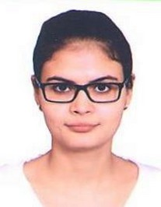
Projekt: Magnetic Vortex based Memory Device.
Vedoucí: prof. Tomáš Šikola
Instituce: CEITEC, VUT Brno

Každá magnetická látka má svoji vnitřní magnetickou strukturu, kterou je možné popsat pomocí veličiny zvané magnetizace. Na rozměrové úrovni v řádu nanometrů může magnetizace zaujmout stav zvaný magnetický vortex. Cíl mého projektu je vyvinout zařízení, ve kterém by bylo možné plně elektronicky kontrolovat zápis a čtení vortexových stavů v nanosekundovém časovém měřítku.
Současná paměťová media (DRAM) mají velkou nevýhodu ve ztrátě zapsané informace při vypnutí napájení, uložená data musejí být kontinuálně obnovována, i když nejsou používána k žádné operaci. Nové typy pamětí, jako magnetická RAM (MRAM), právě přicházejí na trh jako energiově nenáročná alternativa ke standardním polovodičovým paměťovým médiím.


Mgr. Michal Jež

Projekt: Úloha interakcí v mikroprostředí B-buněčných malignit a zkoumání jejich terapeutického využití

Vedoucí: MUDr. Mgr. Marek Mráz, PhD.

Instituce: Lékařská genomika, CEITEC Masarykovy univerzity
a Interní hematologická a onkologická klinika, Fakultní nemocnice Brno a LF MU

Zhoubná onemocnění bílých krvinek zvaných B-buňky patří mezi nejčastější leukémie a lymfomy dospělé populace. Interakce probíhající v mikroprostředí B-buněk např. v lymfatických uzlinách se mohou podílet na vzniku a rozvoji těchto onemocnění. Molekuly a signální dráhy, které tyto interakce spouštějí, a jejich ovlivnění jsou slibnou terapeutickou strategií.
Tato oblast mě vždy zajímala a chtěl jsem porozumět její biologii– jak a proč nádorová onemocnění vznikají, především na molekulární úrovni, a jak se dají ovlivnit. Cílem mého projektu je tedy zjistit úlohu zmíněných interakcí a především úlohu skupiny molekul označovaných jako microRNA v biologii B-buněčných malignit a možnosti jejich využití v terapii.


Ján Borovský
Projekt: Carbon Nanotubes Sorting and Amplification
Instituce: CEITEC, VUT Brno
Vedoucí: Ján Novotný, Ph.D.

Carbon nanotubes (CNTs) are cylindrical structures of honeycomb carbon lattice. The CNTs have unique mechanical, electronic and optical properties. These properties are very promising with a view to almost infinite number of applications in composites, electronics, sensors, etc. Especially for electronic and optical applications one need particular type of CNT. However, there is no way how to produce one-type nanotube product, at least so far.

Thus, the goal of this project is to develop automated lab-on-a-chip sorting device for nanoobjects (CNTs) using microfluidics and optical spectroscopy as a background. This device allows to sort a small amount of chosen nanotube type, which could be amplified via chemical vapour deposition process to obtain sufficient amount of selected/needed CNTs.

